Gemeindeblätter Mai 2018 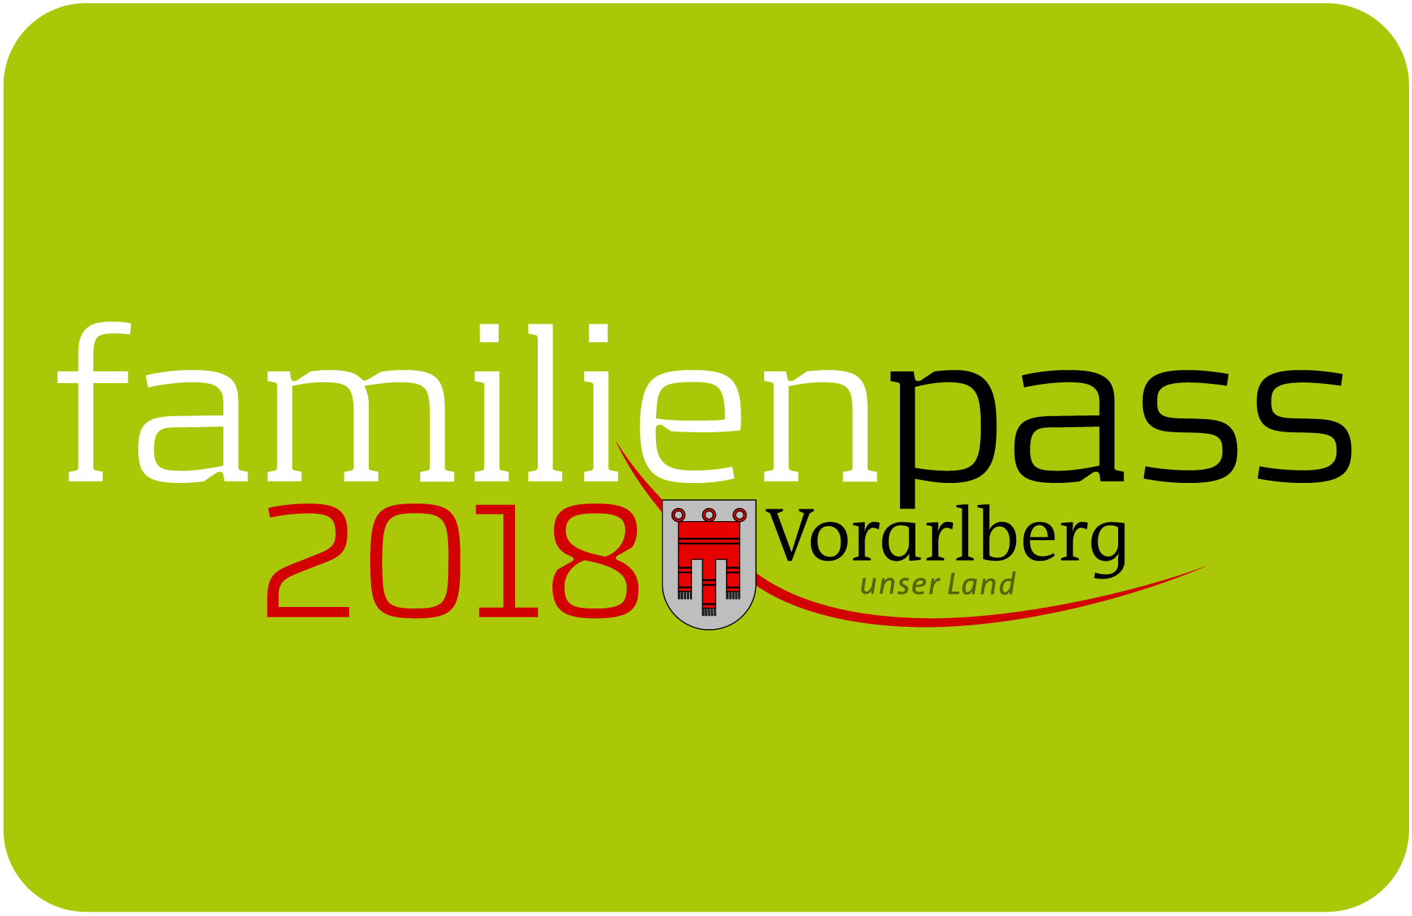

Volle Fahrt voraus beim Schiffletag am Dienstag, 1. Mai 2018

„Anker lichten, Leinen los“ heißt es am Staatfeiertag, wenn die MS Vorarlberg in See sticht und Vorarlbergs Familien mit an Bord nimmt. Mit dem Schiffletag lädt der Familienpass heuer bereits zum 8. Mal zu einem ganz besonderen Feiertagsausflug. Auf kleine und große Passagiere wartet eine erlebnisreiche Schifffahrt – und das zu einem außergewöhnlichen Preis. Die ganze Familie kann das frühlingshafte Bodenseeufer von der Seeperspektive aus erleben und an Bord wird ein Programm mit Spaßfaktor geboten: Clown Pompo sorgt für Unterhaltung und beim Kinderschminken verwandeln Mitarbeiterinnen des Vorarlberger Familienverbandes die kleinen Passagiere in Meerjungfrauen, Piraten & Co. Aber auch Landratten kommen beim Schiffletag nicht zu kurz: Bei Schönwetter lässt sich die Schifffahrt perfekt mit einem Radausflug oder Spaziergang kombinieren – denn die MS Vorarlberg geht in Lochau und Hard vor Anker und nimmt Passagiere, Fahrräder mit und ohne Anhänger und Kinderwagen mit an Bord.

Die letzte Fahrt von Bregenz Hafen Richtung Lochau ist um 16 Uhr.

Familienpass-Tarif
1 Erwachsener mit Kindern: 10 Euro
2 Erwachsene mit Kindern: 15 Euro
Oma oder Opa (bzw. weitere Person): 11,40 Euro

Der Schiffletag findet bei jedem Wetter statt. Abfahrtszeiten und Onlinebuchung unter www.vorarlberg-lines.at. Das Schiffticket berechtigt zur gratis An- und Abreise mit öffentlichen Verkehrsmitteln, für die Fahrräder wird in Bus und Bahn ein Aufpreis berechnet.

Mit der V-CARD über 80 Ausflugsziele besuchen

Per Bergbahn hinauf zum Wandern? Ins Museum oder ins Schwimmbad? Oder gleich alles zusammen? Für abwechslungsreiche Familienausflüge liefert die V­CARD
die besten Ideen. Sie gilt von 1. Mai bis 31. Oktober 2018 für über 80 Ausflugsziele in Vorarlberg und Liechtenstein, wobei jedes Ziel einmal kostenlos besucht werden kann. Mit dabei sind Bergbahnen, Museen, Hallen­ und Freibäder sowie weitere Attraktionen. Jahr für Jahr kommen neue Ziele dazu. Im Jahr 2018 erweitern das Alte Zeiten ­ Museum in Hohenems und die Bergbahn Gargellen die Auswahl.

Ihre Entdeckungstouren stellt entweder jede Familie selbst zusammen oder sie lässt sich von den Anregungen für Familienausflüge auf www.v­card.at inspirieren.

Familienpass­Tarif
Erwachsene: 43 Euro (statt 65 Euro). Gilt auch für Großeltern anstelle der Eltern.
Kinder von 7 bis 15 Jahren (Jg. 2003 bis 2011): 21,50 Euro (statt 32,50).

Die Ermäßigung gilt, wenn mindestens zwei Personen die V­CARD kaufen. Weitere Infos unter www.v­card.at

Bildnachweis: Vorarlberger Familienpass

Vorarlberger Familienpass
Tel 05574-511-24159
familienpass@familienpass-vorarlberg.at
www.vorarlberg.at/familienpass

